

**"Кемтар балаларға арнаулы түзеу ұйымдары мен басқа да ұйымдарға медициналық, арнаулы бiлiм және арнаулы әлеуметтiк қызметтердi алуы үшiн жолдама беру" мемлекеттік көрсетілетін қызмет регламентін бекіту туралы**

***Күшін жойған***

Жамбыл облысы әкімдігінің 2017 жылғы 21 тамыздағы № 180 қаулысы. Жамбыл облысы Әділет департаментінде 2017 жылғы 12 қыркүйекте № 3519 болып тіркелді. Күші жойылды - Жамбыл облысы әкімдігінің 2022 жылғы 24 қарашадағы № 249 қаулысымен

      Ескерту. Күші жойылды - Жамбыл облысы әкімдігінің 24.11.2022 № 249 (алғашқы ресми жарияланған күнінен кейін күнтізбелік он күн өткен соң қолданысқа енгізіледі) қаулысымен.

      РҚАО-ның ескертпесі.

      Құжаттың мәтініде түпнұсқаның пунктуациясы мен мен орфография сақталған.

      "Қазақстан Республикасындағы жергілікті мемлекеттік басқару және өзін-өзі басқару туралы" Қазақстан Республикасының 2001 жылғы 23 қаңтардағы Заңына, "Мемлекеттік көрсетілетін қызметтер туралы" Қазақстан Республикасының 2013 жылғы 15 сәуірдегі Заңына сәйкес Жамбыл облысының әкімдігі **ҚАУЛЫ ЕТЕДІ:**

      1. Қоса беріліп отырған "Кемтар балаларға арнаулы түзеу ұйымдары мен басқа да ұйымдарға медициналық, арнаулы бiлiм және арнаулы әлеуметтiк қызметтердi алуы үшiн жолдама беру" мемлекеттік көрсетілетін қызмет регламенті бекітілсін.

      2. "Жамбыл облысы әкімдігінің білім басқармасы" коммуналдық мемлекеттік мекемесі заңнамада белгіленген тәртіппен:

      1) осы қаулының әділет органдарында мемлекеттік тіркелуін;

      2) осы қаулының мемлекеттік тіркеуден өткеннен кейін күнтізбелік он күн ішінде оны ресми жариялауға жіберуді;

      3) осы қаулының Жамбыл облысы әкімдігінің интернет-ресурсында орналастырылуын;

      4) осы қаулыдан туындайтын басқа да шаралардың қабылдануын қамтамасыз етсін.

      3. Осы қаулының орындалуын бақылау облыс әкімінің орынбасары Е. Манжуовқа жүктелсін.

      4. Осы қаулы әділет органдарында мемлекеттiк тiркелген күннен бастап күшiне енедi және алғашқы ресми жарияланған күнінен кейін күнтізбелік он күн өткен соң қолданысқа енгізіледі.

|  |
| --- |
| *Облыс әкімінің* |
| *міндетін атқарушы* | *Б. Орынбеков* |

|  |  |
| --- | --- |
|  | Жамбыл облысы әкімдігінің 2017 жылғы 21 тамыздағы № 180 қаулысына қосымша |

**"Кемтар балаларға арнаулы түзеу ұйымдары мен басқа да ұйымдарға медициналық, арнаулы бiлiм және арнаулы әлеуметтiк қызметтердi алуы үшiн жолдама беру" мемлекеттік көрсетілетін қызмет регламенті**

**1. Жалпы ережелер**

      1. "Кемтар балаларға арнаулы түзеу ұйымдары мен басқа да ұйымдарға медициналық, арнаулы бiлiм және арнаулы әлеуметтiк қызметтердi алуы үшiн жолдама беру" мемлекеттік көрсетілетін қызмет (бұдан әрі - мемлекеттік көрсетілетін қызмет) Қазақстан Республикасы Білім және ғылым министрінің 2017 жылғы 14 наурыздағы № 120 бұйрығымен бекітілген (Нормативтік құқықтық актілерді мемлекеттік тіркеу тізілімінде № 15317 болып тіркелген**)** "Кемтар балаларға арнаулы түзеу ұйымдары мен басқа да ұйымдарға медициналық, арнаулы бiлiм және арнаулы әлеуметтiк қызметтердi алуы үшiн жолдама беру" мемлекеттік көрсетілетін қызмет стандартына (бұдан әрі – стандарт) сәйкес психологиялық-медициналық-педагогикалық консультациялармен (бұдан әрі – көрсетілетін қызметті беруші) көрсетіледі.

      Өтініштерді қабылдау және мемлекеттік қызмет көрсету нәтижелерін беру көрсетілетін қызметті беруші арқылы жүзеге асырылады.

      2. Мемлекеттік қызмет көрсету нысаны: қағаз түрінде.

      3. Мемлекеттік қызмет көрсету нәтижесі:

      1) стандарттың 1-қосымшасына сәйкес нысан бойынша жолдама беру;

      2) ата-аналарға консультативтік көмек көрсету.

      Мемлекеттік қызмет көрсету нәтижесін ұсыну нысаны: қағаз түрінде.

**2. Мемлекеттік қызметтер көрсету процесінде көрсетілетін қызметті берушінің құрылымдық бөлімшелерінің (қызметкерлерінің) іс-қимылы тәртібін сипаттау**

      4. Мемлекеттік қызметті көрсету бойынша рәсімдерді (әрекеттерді) бастау үшін негіздеме көрсетілетін қызметті алушының (не оның нотариалдық расталған сенімхаты бойынша ұсынуы) стандарттың 9-тармағында көрсетілген мемлекеттік қызметті көрсету үшін қажетті құжаттары (бұдан әрі – құжаттар ) болып табылады.

      5. Мемлекеттік қызметті көрсету процесінің құрамына кіретін әрбір рәсімнің (әрекеттердің) мазмұны, оны орындау ұзақтығы:

      1) көрсетілетін қызметті алу үшін қажетті құжаттарды қабылдау, тіркеу және консультацияға жолдау – 15 (он бес) минут;

      2) кемтар балаларды психологиялық-медициналық-педагогикалық тексеру, ата-аналарға консультативтік көмек көрсету – 1 (бір) сағат;

      3) көрсетілетін қызмет нәтижесін дайындау, қол қою – 30 (отыз) минут;

      4) көрсетілетін қызметті алушыға көрсетілетін қызмет нәтижесін беру – 15 (он бес) минут.

      Көрсетілетін қызметті алушы стандарттың 9-тармағында көзделген тізбеге сәйкес құжаттар топтамасын толық ұсынбаған және (немесе) қолданылу мерзімі өтіп кеткен құжаттарды ұсынған жағдайларда, көрсетілетін қызметті беруші құжаттар топтамасын қабылдаудан бас тартады.

      6. Келесі рәсімді (іс-қимылды) орындауды бастауға негіздеме болатын мемлекеттік қызмет көрсету рәсімінің (іс-қимылдың) нәтижесі:

      1) көрсетілетін қызметті алушының құжаттарын қабылдау;

      2) кемтар балаларды психологиялық-медициналық-педагогикалық тексеру, ата-аналарға консультативтік көмек көрсету;

      3) мемлекеттік көрсетілетін қызмет нәтижесін беру.

**3. Мемлекеттік қызметті көрсету процесінде көрсетілетін қызметті берушінің құрылымдық бөлімшелерінің (қызметкерлерінің) өзара іс-қимыл тәртібін сипаттау**

      7. Мемлекеттік қызметті көрсету процесіне қатысатын көрсетілетін қызметті берушінің құрылымдық бөлімшелерінің (қызметкерлерінің) тізбесі:

      1) көрсетілетін қызметті берушінің жауапты қызметкері;

      2) көрсетілетін қызметті берушінің мамандары;

      3) көрсетілетін қызметті берушінің басшысы.

      8. Әрбір рәсімнің (іс-қимылдың) ұзақтығын көрсете отырып, құрылымдық бөлімшелер арасындағы өзара іс-қимылдың реттілігін сипаттау:

      1) көрсетілетін қызметті берушінің жауапты қызметкері 15 минут ішінде құжаттардың стандарттың 9-тармағында көрсетілген тізбеге сәйкестігіне талдау жүргізіп, тіркейді және көрсетілетін қызметті берушінің мамандарына жолдайды;

      2) көрсетілетін қызметті берушінің мамандары 1 сағат ішінде ата-аналарға консультативтік көмек көрсетеді, кемтар балаларға психологиялық-медициналық-педагогикалық тексеру жүргізеді және көрсетілетін қызметті берушінің басшысына жолдайды;

      3) көрсетілетін қызметті берушінің басшысы 30 минут ішінде көрсетілетін қызмет нәтижесін дайындап, қол қояды және көрсетілетін қызметті берушінің жауапты қызметкеріне жолдайды;

      4) көрсетілетін қызметті берушінің жауапты қызметкері көрсетілетін қызметті алушыға 15 минут ішінде мемлекеттік көрсетілетін қызмет нәтижесін береді.

**4. Мемлекеттік корпорациямен және (немесе) өзге де көрсетілетін қызметті берушілермен өзара іс-қимыл тәртібін, сондай-ақ мемлекеттік қызмет көрсету процесінде ақпараттық жүйелерді пайдалану тәртібін сипаттау**

      9. Стандартқа сәйкес мемлекеттік көрсетілетін қызметті Мемлекеттік корпорация арқылы көрсету қарастырылмаған.

      10. Стандартқа сәйкес мемлекеттік көрсетілетін қызмет қағаз нысанда көрсетілуіне байланысты мемлекеттік қызмет көрсету процесінде ақпараттық жүйелер пайдаланылмайды.

      11. Мемлекеттік қызмет көрсету процесінде рәсімдердің (іс-қимылдардың) ретін, көрсетілетін қызметті берушінің құрылымдық бөлімшелерінің (қызметкерлерінің) өзара іс-қимылдарының толық сипаттамасы осы регламентке 1-қосымшаға сәйкес мемлекеттік қызмет көрсетудің бизнес-процестерінің анықтамалығында көрсетіледі. Мемлекеттік қызмет көрсетудің бизнес-процестерінің анықтамалығы "Электронды үкімет" (www.egov.kz) веб-порталында және көрсетілетін қызметті берушінің интернет-ресурстарында (www.zhambyl.gov.kz, www.zh-bilim.kz) орналастырылады.

|  |  |
| --- | --- |
|  | "Кемтар балаларға арнаулы түзеу ұйымдары мен басқа да ұйымдарға медициналық, арнаулы бiлiм және арнаулы әлеуметтiк қызметтердi алуы үшiн жолдама беру" мемлекеттік көрсетілетін қызмет регламентіне қосымша |

**Мемлекеттік қызмет көрсетудің бизнес-процестерінің анықтамалығы "Кемтар балаларға арнаулы түзеу ұйымдары мен басқа да ұйымдарға медициналық, арнаулы бiлiм және арнаулы әлеуметтiк қызметтердi алуы үшiн жолдама беру" мемлекеттік көрсетілетін қызметі**

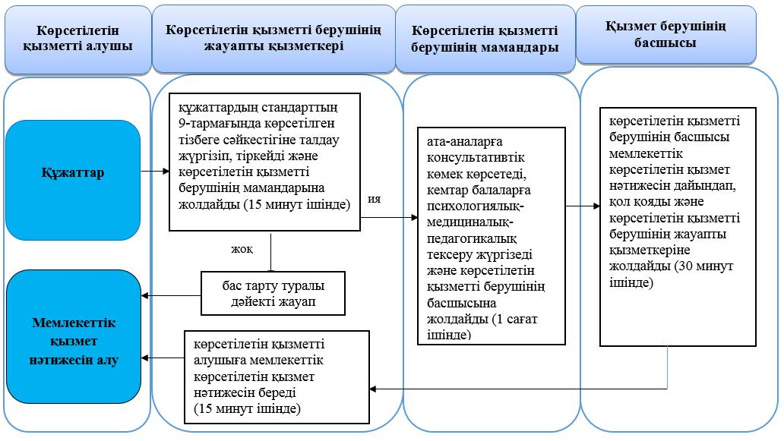

**Шартты белгілері:**

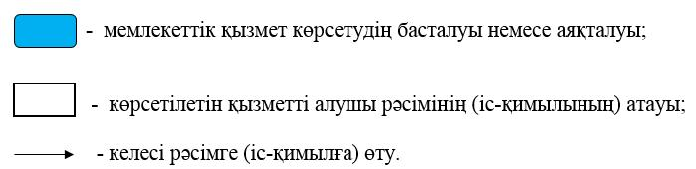

© 2012. Қазақстан Республикасы Әділет министрлігінің «Қазақстан Республикасының Заңнама және құқықтық ақпарат институты» ШЖҚ РМК